**seminární práce**

**ZAJÍMAVÁ POMŮCKA (přírodnina nebo historický předmět)**

**do předmětu MSBP/BK_PPS Praktikum k poznávání přírody a společnosti**

UČO: 252766 jméno: Kristýna Weberová akademický rok 2013/2014

-------------------------------------------------------------------------------------

1. Název a fotografie pomůcky:

Kámen 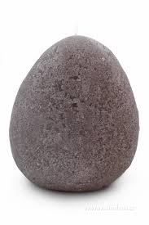

1. Definice pojmu označujícího pomůcku:

Kámen je obecný název pro různé typy horniny. Je to nadřazený název pro všechny usazené, přeměněné a vyvřelé horniny. Kámen může mít nejrůznější tvary, různé tvrdosti a barvy.

1. Definice pojmu vhodná pro děti:

Kámen je přírodnina, která může mít různý tvar, různé barvy, některé kameny jsou hladké, jiné na dotek drsné a některé dokonce až ostré.

Najdeme ho volně v přírodě. Na některých místech na světě můžeme najít tzv. kamenné pouště – všude jsou tam skoro jenom kameny. Nic jiného, jen kameny.

Dříve byl hojně, dnes již méně, využíván jako stavební materiál. Stavěly se z něj třeba hrady nebo vyráběly různé pracovní nástroje.

1. Zdůvodnění výběru pomůcky:

Moje děti ve školce strašně rády sbírají kamínky. Většina z nich si vždycky na dopolední vycházce naplní kapsy většími či menšími kamínky natolik, že mají kalhoty skoro u kolen. A tak jsem si řekla, že jako přírodní pomůcku zvolím obyčejný kámen a zkusím jej, když už je mezi dětmi tolik oblíbený, využít nejen při výtvarných činnostech, ale i při nejrůznějších hrách.

1. Popis jednotlivých činností využívajících nebo motivovaných pomůckou:

* Nejdříve na procházce nasbíráme s dětmi nejrůznější kamínky
* Pozorování: Rozhovory nad kamínky: ptáme se dětí „Jakou barvu má tvůj kamínek?“ „Jaký je na dotek?“ „Jaký má tvar?“
* Rozvoj fantazie: Co by to mohlo být? – zamyšlení nad tvarem kamínku
* Počítání kamínků: „Kolik kamínků jsme nasbírali?“ – děti mají za úkol spočítat, kolik kamínků se naší třídě podařilo nasbírat

„Dejte do koše pět kamínků.“ „Kolik kamínků je v koši?“ – do připraveného koše děti umisťují daný počet kamínků dle pokynů učitelky

* Hra „NA POKLAD“ – existují kameny, které nejsou jen tak obyčejné, ale jsou opravdu vzácné. Je to třeba zlato, ze kterého se vyrábí šperky (náušnice, řetízky…), kterými se pak třeba i vaše maminky zdobí. My teď budeme čarovat a proměníme naše obyčejné kamínky v poklad (zlato).

– nejdříve každé dítě obalí svůj kamínek do alobalu

* V tělocvičně nebo na školní zahradě vytyčíme dvě pole, v každém poli je jedna obruč („hnízdo“) s pokladem (kamínky)
* Úkolem dětí je ukrást co nejvíce kamínků druhému družstvu, ale zároveň ochránit svůj poklad

OBMĚNA PRO MENŠÍ DĚTI

* Pronést poklad položený na podložce přes překážkovou dráhu až do hnízdečka
* Stavění hnízdeček pro poklad – výroba hnízdečka nebo truhlice (z krabice) pro poklad
* Stavění hradu – stavba hradu z kamínků na školní zahradě
* Kreslení na kamínky – kreslení temperovými barvami na kamínky – výroba berušek, jahůdek

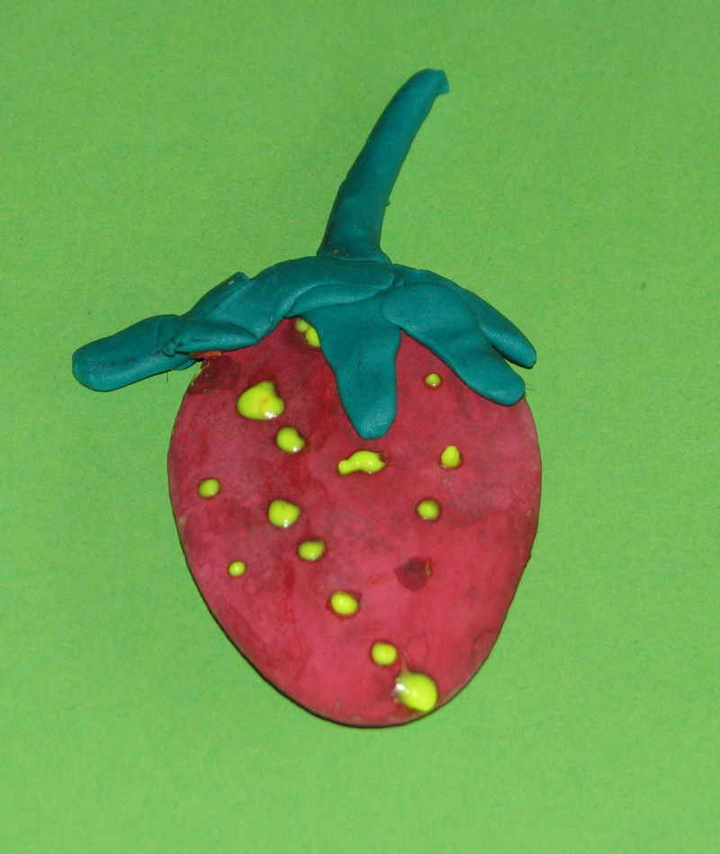

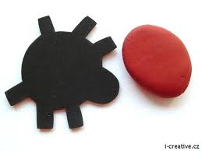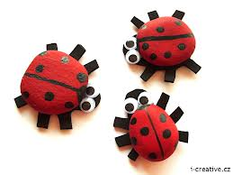

1. Použitá literatura a informační zdroje:

http://tvorivepracky.webnode.cz/fotogalerie/s-detmi-a-pro-deti/#

https://cs.wikipedia.org/wiki/K%C3%A1men